文件系统实验

本次实验要求同学们针对节点混合索引做实验。I节点中存放文件的属性和文件磁盘块地址等信息。XV6的i-节点结构如下：

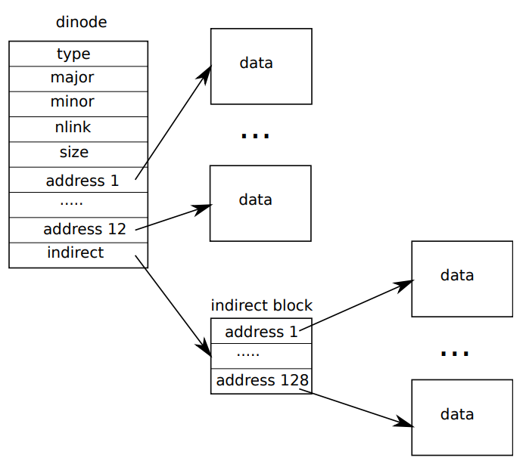

由于磁盘块地址的数量是有限的，所以一个文件所能占用的最大磁盘块数也是有限的。本次实验中，大家完成如下内容：

第一、设计一个测试方法并编写测试程序，测试XV6中一个文件所能占用的最大磁盘块数。

第二、分析XV6文件系统的相关代码，分析上一步的测试结果。

第三、修改XV6文件系统的相关代码，使得文件所能占用的最大磁盘块数有所增加，给出并分析你的代码。

第四、重新第一步中的测试程序，再次观察文件所能占用的最大磁盘块数，并分析所得结论。